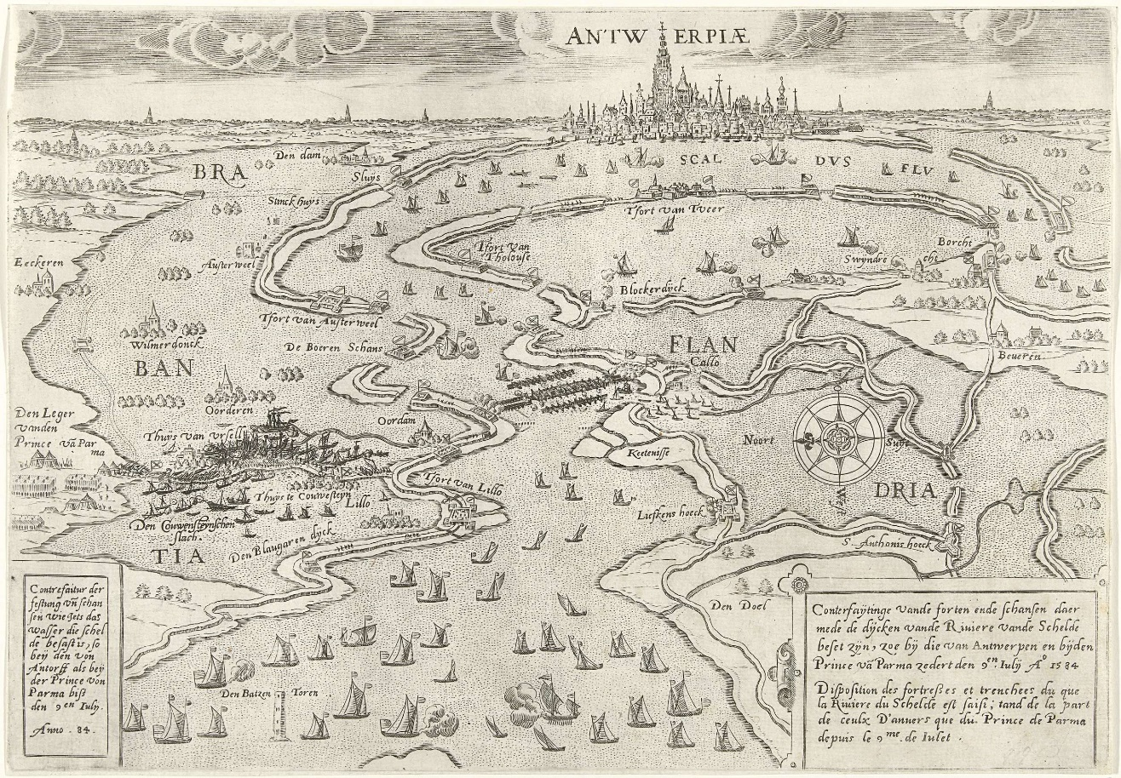Zoek Antwerpen en Zeeland op de kaart. De meeste kaarten zijn naar het noorden georiënteerd. Het noorden is dan de bovenkant van de kaart. Naar welke windrichting is deze kaart gericht?

Naar het oosten was deze kaart georiënteerd (niet de kaart uit het boek maar lijkt er hard op en is hetzelfde georiënteerd).

De Antwerpenaren hebben zelf bepaalde dijken doorgestoken. Werk militair voordeel bied hen dat?

Met de dijken hadden de schepen maar 1 weg om naar Antwerpen te gaan.  
Hierdoor kon de stad beter verdedigt worden.

Welk vreemd bouwsel ten noorden van Antwerpen verbind de linken en de Rechter oever van de schelde? De Parma’s brug